ЦИФРОВАЯ ЭРА ТВОРЧЕСТВА: ИНТЕРАКТИВНЫЕ И ТЕХНИЧЕСКИЕ НОВИНКИ В ДОПОЛНИТЕЛЬНОМ ОБРАЗОВАНИИ ДОМА ДЕТСКОГО ТВОРЧЕСТВА ГОРОДА КОРЯЖМЫ
Ярыгина Анна Алексеевна, ФДОД «Дом детского творчества» МОУ «СОШ №1 г. Коряжмы», методист, Архангельская область, г. Коряжма, visa22@rambler.ru
В докладе обсуждается роль цифрового оборудования в образовательной среде Дома детского творчества. Автор подчеркивает, как интерактивные доски (YESVISION, IQBoard), проекторы, компьютеры и аудиогиды (izi.travel) делают обучение увлекательным и эффективным. Приводятся примеры: Wordwall для английского, робототехника для программирования, видео для хореографии и экскурсий по краеведению. Технологии повышают мотивацию детей, развивают навыки, но требуют обучения педагогов. Подчеркивается баланс с традиционными методами для гармоничного образования.

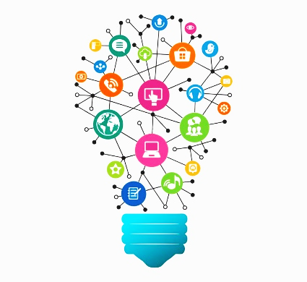
В эпоху стремительного развития технологий мы не можем оставаться в стороне от инноваций, особенно когда речь идет о творчестве, развитии талантов и обучении детей. Интерактивные доски, проекторы, ноутбуки, планшеты и другие современные средства — это не просто гаджеты, а инструменты, которые делают процесс обучения более увлекательным, интерактивным и эффективным.
В нашем Доме детского творчества мы активно внедряем цифровые технологии в методическую работу, чтобы педагоги могли лучше адаптировать занятия к потребностям детей. Например, интерактивные доски позволяют не только демонстрировать материалы, но и взаимодействовать с ними в реальном времени. Это особенно актуально для занятий по английскому языку, изобразительному искусству, музыке, танцам, и даже техническому творчеству. Но давайте разберемся подробнее, как это работает на практике и какие преимущества дает.
Начнем с интерактивных досок — одного из ключевых элементов нашей образовательной среды. Эти доски, такие как модели YESVISION или IQBoard, установлены в нескольких аудиториях Дома детского творчества. Они позволяют педагогу рисовать, писать, вставлять изображения и видео прямо на экране, а дети могут взаимодействовать с контентом пальцами или специальным пером. В методической работе мы проводим тренинги для педагогов, чтобы они могли интегрировать доски в занятия.
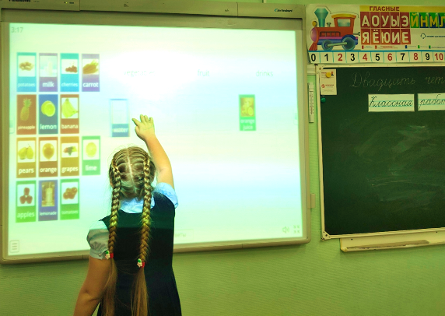
Например, на уроках по английскому языку педагог в игровой форме, используя интерактивную доску со специальной образовательной платформой Wordwall, показывает изображения предметов, а дети называют их на английском языке, и переносят в нужную колонку, касаясь экрана. При этом для работы на онлайн занятии педагогу предпочтительнее выбирать шаблоны, при помощи которых организуется активное вовлечение обучающихся во фронтальную или групповую работу. Например, такие задания, как «Сопоставление» или «Случайное колесо» педагог чаще всего использует на своих занятиях для закрепления пройденного материала. Это повышает вовлеченность и помогает лучше усваивать материал.
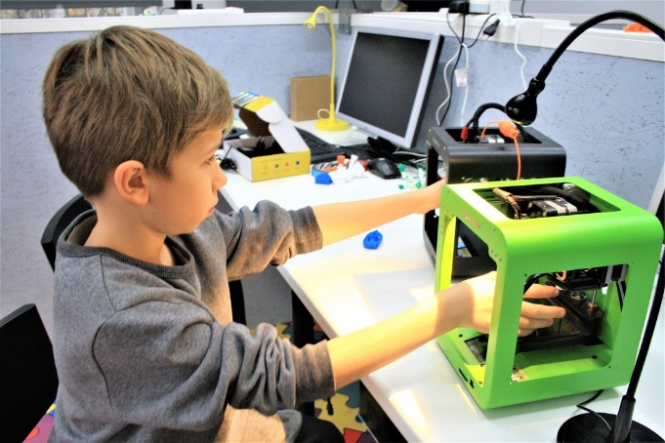
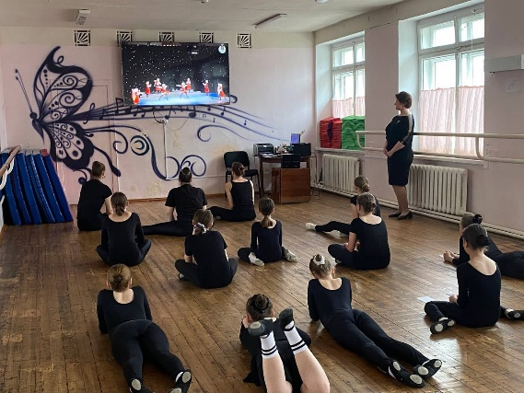
Кроме интерактивных досок, мы используем широкий спектр других технических средств. Проекторы и компьютеры позволяют транслировать презентации, фильмы и онлайн-ресурсы. В объединениях по робототехнике дети работают с компьютерами, программируя роботов, и создают собственные проекты, которые помогают развивать навыки программирования, логики и инженерного мышления. Дети участвуют в конкурсах, где демонстрируют свои изобретения, что повышает мотивацию и уверенность в себе.
На занятиях хореографией активно используется видеоэкран для проведения танцевальных викторин, онлайн-тестирования и виртуальных занятий. Педагог активно использует виртуальные занятия, т.к. онлайн-формат открывает возможность для привлечения профессиональных хореографов из разных уголков мира для проведения мастер-классов и фрагментов занятий. Дети имеют возможность в формате прямого эфира общаться с ребятами из других танцевальных коллективов, принимать участие в просмотре и дальнейшем обсуждении лучших образцов танцевального искусства мира, развивая таким образом свою «насмотренность».
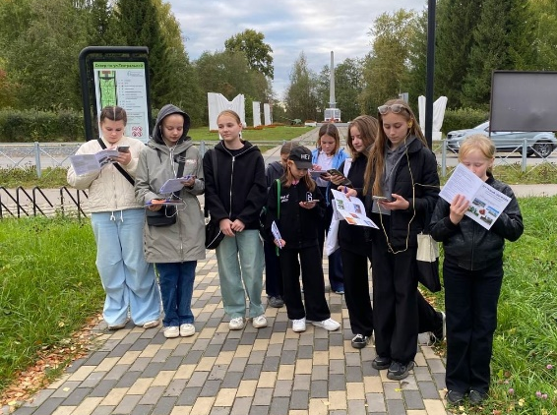
Недавно мы внедрили аудиогид на бесплатной интернет платформе izi.travel для пешеходных экскурсий по истории и краеведению, где дети "переносятся" в мир старины и погружаются в атмосферу прошлого, активно взаимодействуя с историческими событиями и традициями. Это инновационное решение позволяет юным участникам не только слушать увлекательные рассказы о ключевых местах Архангельской области, но и визуализировать их через аудио-описания, фотографии и интерактивные элементы приложения. Например, во время прогулки по центру Коряжмы дети могут услышать о жизни первых строителей Коряжмы, узнать о городских легендах или открыть для себя архитектурные шедевры деревянного зодчества. Такой подход стимулирует интерес к культурному наследию, развивает воображение и способствует глубокому пониманию родного края. В рамках методической работы мы интегрируем этот инструмент в образовательные программы Дома детского творчества, проводя экскурсии для школьников и семей, что повышает эффективность обучения и делает его более доступным и увлекательным. Это лишь один из примеров, как цифровые технологии обогащают традиционное краеведение, помогая детям стать настоящими хранителями истории Архангельской области.
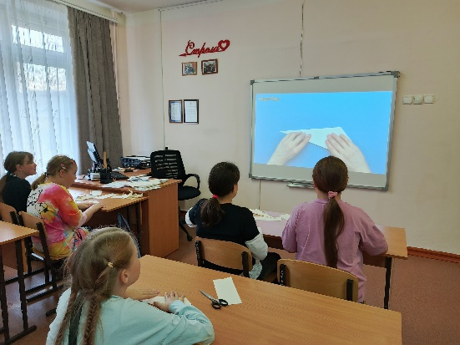
С позиции методической работы, моя задача — не только заказывать новое оборудование, но и обеспечивать его эффективное использование. Мы разрабатываем методические рекомендации, проводим семинары и оцениваем результаты. Например, после внедрения интерактивных досок мы заметили рост мотивации детей: занятия стали более динамичными, а педагоги — более креативными. Однако есть и вызовы: не все педагоги сразу привыкают к новым технологиям, поэтому мы организуем регулярные курсы повышения квалификации, привлекаем специалистов к наставнической деятельности, проводим обучающие семинары.
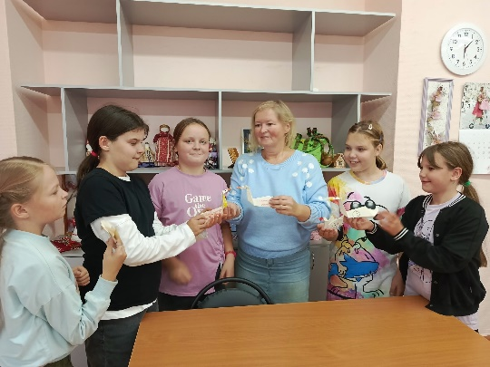
Преимущества очевидны: цифровые технические средства делают обучение доступным для детей с разным уровнем подготовки, стимулируют самостоятельность и творчество. Но важно не забывать о балансе — технологии должны дополнять, а не заменять живое общение и традиционные методы. В нашем Доме детского творчества мы стремимся к гармоничному сочетанию: например, интерактивная доска используется для демонстрации, а затем дети переходят к практической работе руками.
Цифровое оборудование открывает новые горизонты для дополнительного образования в Коряжме. Мы продолжим развивать эту сферу, внедряя еще больше инноваций. Призываю всех коллег активно использовать интерактивные и технические новинки — это путь к более яркому и эффективному творчеству.

